**Zuid Holland - Plaats = Goudswaard (ZH) Windlust (Grondzeiler)**

Molendijk 63  
3267 AL Goudswaard

* 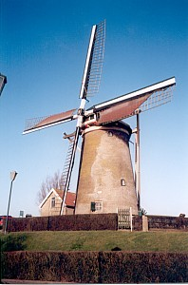Bij de bouw van deze molen in 1694 is gebruik gemaakt van onderdelen van een vroegere standerdmolen.
* De molen is in 1945 door molenaar C. Roels buiten gebruik gesteld voor het vermalen van graan en had vroeger 2 koppels maalst enen.
* In 1960 werd de vervallen molen eigendom van de toenmalige gemeente Goudswaard, die hem in 1962/1963 en in 1978 liet restaureren.
* Bij de restauratie in 1962 stortte een kwart van de romp in en werd een molenmaker door het vallende puin bedolven, maar herstelde gelukkig van zijn verwondingen.
* In 1978 werd de witsellaag van de romp verwijderd